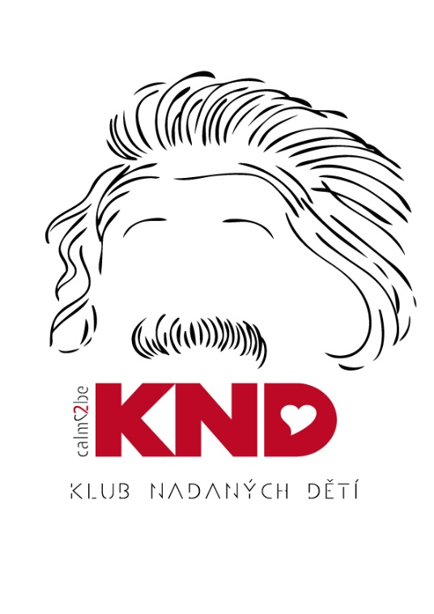
ZDROJE PRO NADANÉ DĚTI
Podcasty a videa
- Podcast pro děti
- ŽiliByli
- Zvídavec Evy Sinkovičové
- Vesmír vs. Děti
- Kanál ČT Edu
- Byl jednou jeden život
- Kapička vody

Soutěže a konference*
- Logická olympiáda – Mensa Česko
- Pikomat – matematické zaměření, organizuje MFF UK
- Pohár vědy – badatelsko-experimentální zaměření, organizuje Sciencecup
- Matematický klokan – organizuje Jednota českých matematiků a fyziků ve spolupráci s Katedrou algebry a geometrie Přírodovědecké fakulty Univerzity Palackého v Olomouci a Katedrou matematiky Pedagogické fakulty Univerzity Palackého v Olomouci.
- Dětská konference – organizuje Calm2be ve spolupráci s Mensa Česko v Poděbradech
- Vím proč – svět energie, organizuje ČEZ
- Zlatý list – přírodovědná soutěž, organizuje ČSOP
- Filipův pohár – finanční gramotnost, organizuje ČSOB
- iBobr bobřík informatiky– organizuje Katedra informatiky PF JČU
- Zlatý oříšek – probíhá pod záštitou Ministerstva školství, mládeže a tělovýchovy České republiky a Ministerstva kultury České republiky
- Pangea – matematická, organizuje Pangea
*Seznam nezahrnuje olympiády, pythagoriády, soutěže ZUŠ apod. Informace o těchto aktivitách jsou běžně dostupné ve formálních vzdělávacích zdrojích.

Knihy / cvičebnice pro mladší děti
- Knihy Kouzelné čtení s Albi tužkou
- Mozkohrátky (do 5 let)
- Edice knih Koumák
- Série knih s Profesorem Astrokocourem
- Šifry pro kluky a holky
- Tohle už vůbec není matematika/věda

Zajímavé odkazy
https://www.svetenergie.cz/cs/energetika-interaktivne modely, videa, kvízy, atd.
https://www.svetenergie.cz/cs/energetika-ctive texty
https://www.svetenergie.cz/cs/setkani-s-energii pozvání odborníka do školy apod.
https://www.avcr.cz/cs/pro-verejnost/veda-na-doma/ materiály, pokusy, kvízy
https://www.avcr.cz/cs/pro-verejnost/ web – rozcestník projektů AV pro veřejnost
https://www.asu.cas.cz/cz/deti-a-mladez/rozcestnik-deti materiály, kvízy pro děti s vesmírnou tematikou
https://www.csob.cz/mobilni-aplikace/filip finanční gramotnost ČSOB, finanční vzdělání, udržitelný život
https://www.penezoveda.cz/
https://skoala.cz/
https://www.recyklohrani.cz/cs/ téma odpadů, recyklace, životní prostředí, materiály, kvízy
https://www.skolashrou.cz/ web Albi s pracovními materiály, rozcestníkem pomůcek a her

Hry
- Šachy
- Strategické, kombinační, postřehové hry
- SmartGames
- Minecrat Creative,
- Deskoffky v Calm2be

Ostatní doporučení rozvoje & kroužky / vzdělávání
- ZUŠ
- Pohybové aktivity
- Počítačové dovednosti
základy programování
- Minecraft Creative
- Výtvarné aktivity
animace (např. Procreate Dream)

Doplňující informace:
💡 AI aplikace pro nadané děti od Světa vzdělání „AInadaní“
💡 iSophy – diagnostika potenciálu dítě
💡 On-line vzdělávání pro nadané 1. až 5. třída od Světa vzdělání
💡 sekce „Nadaní“ na webu www.zapojmevsechny.cz

Edukativní zdroje pro učitelé a rodiče:
https://deti.mensa.cz/res/f/most-2000-metodicka-prirucka.pdf
https://www.npi.cz/images/isbn/978-80-7578-124-6.pdf

